工银亚洲网上银行使用指南

一、首次登录网上银行
- 登录网址http://www.icbcasia.com/，左边「登入网上银行」，点击「个人/私人银行客户」，以登录个人网上银行。首次登录请点选「信用卡号/ 账号」（如图2）。
（图1）
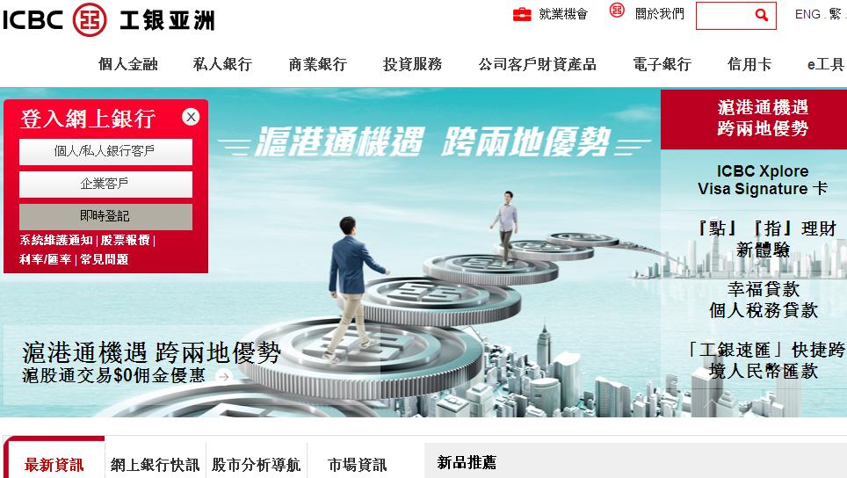
在工银亚洲网站www.icbcasia.com的左边，点击『进入』，以登入工银亚洲网上银行

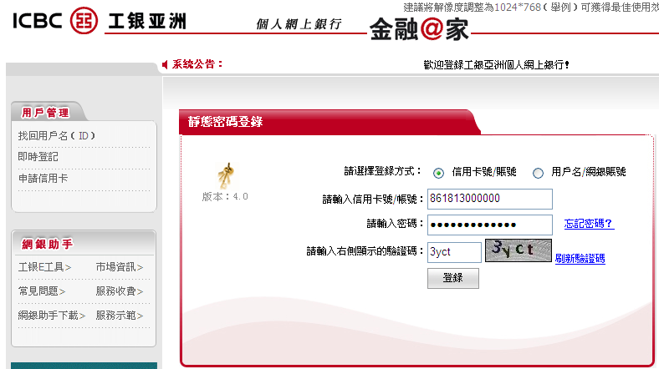（图2）

- 阅读完“首次登录网银服务条款提示”后点击页面下方“同意”键 （如图3）
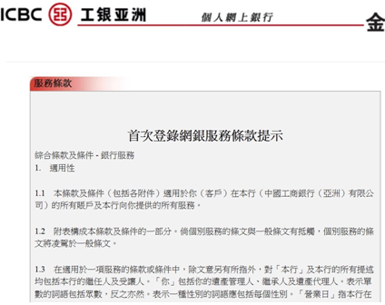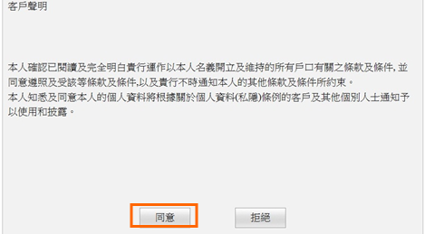 （图3）
- 为了账户及密码安全，第一次登陆系统将提示您设置新的个人密码，以后再次登录网银时请必须使用此新登录密码。输入新密码后点击“确认修改”（如图4），即可修改原来密码信封上的密码, 设定为自己容易记忆的新密码。
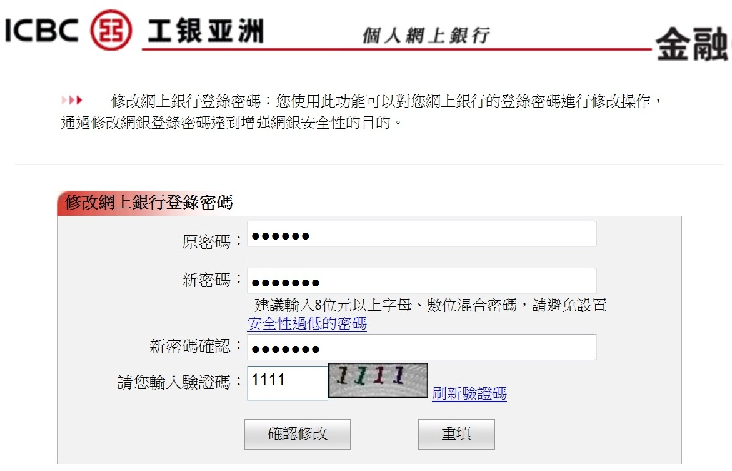（图4）
- 系统提示登录密码修改成功后，点击“进入”，即可登录进工银亚洲网上银行，自助使用各种银行服务。（如图5）
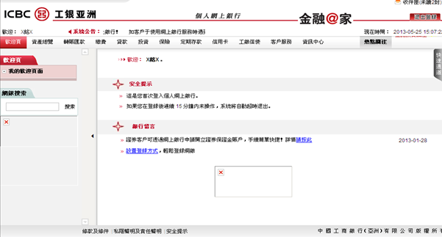（图5）

二、网银开立股票资金账户
1、依次在网银界面上点击“投资>申请开立投资账户>申请证券账户”。
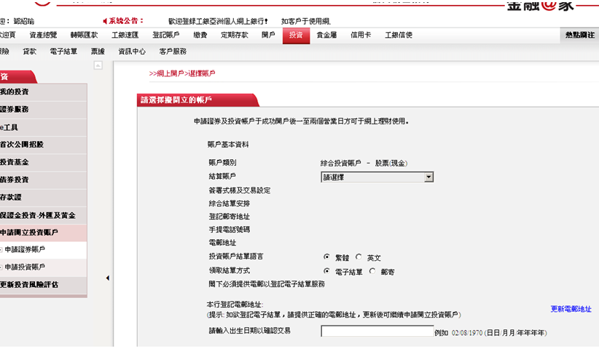

2、按页面输入相关个人信息，出生日期格式为“日日/月月/年年年年”，（“/”字符在键盘的右下角处）。确认填写正确后按“执行”。
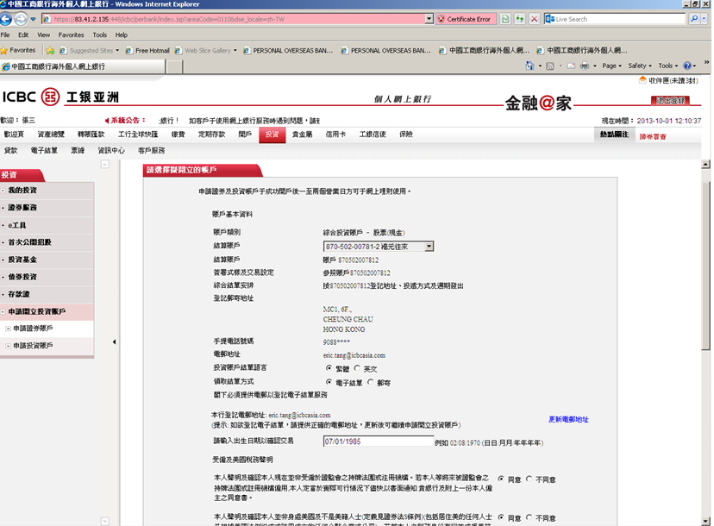
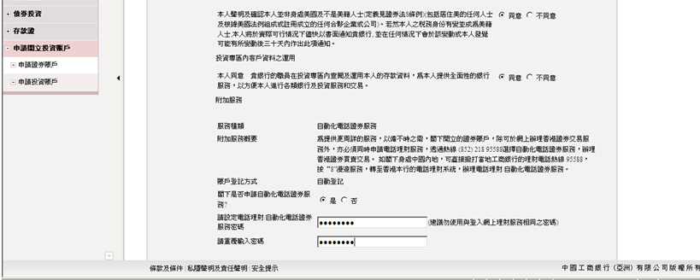
- 确认资料无误后点击“执行”。

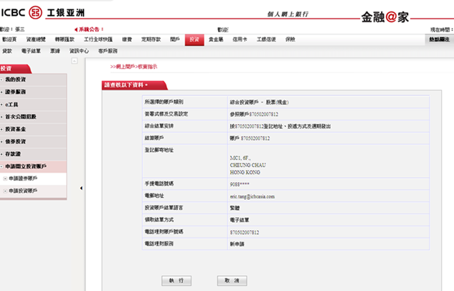
- 请认真阅读“综合条款及条件—银行服务”后点击“接受”。
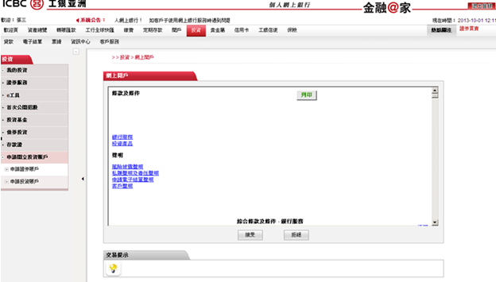

- 进行风险调查评估，按照自身的实际情况，如实填写风险评估问卷，并点击“执行”。
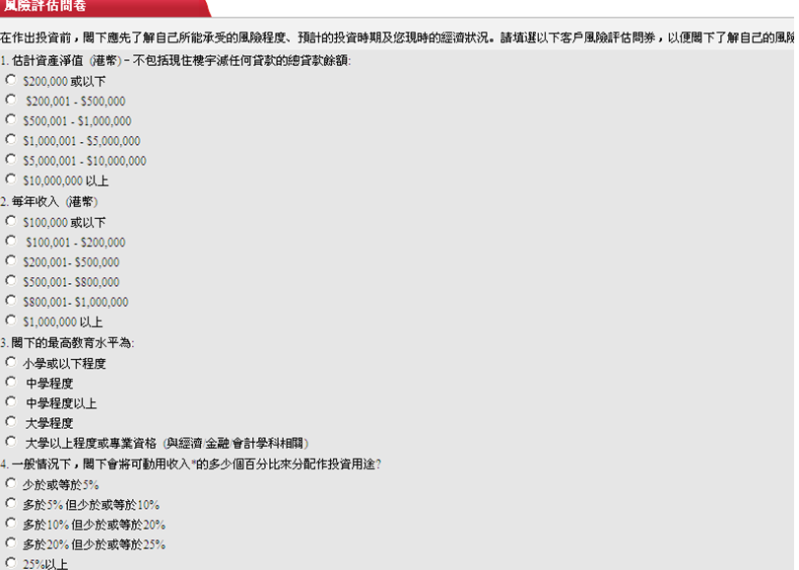
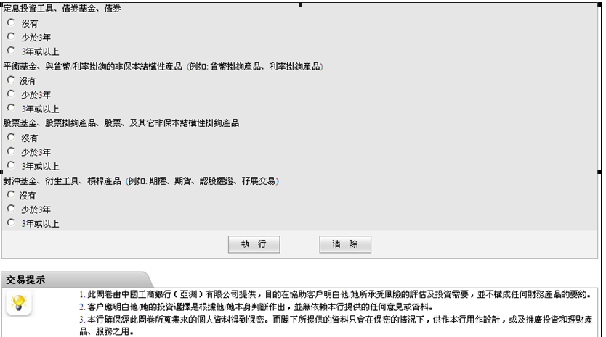
- 确认风险评估信息无误后，点击“我同意”。
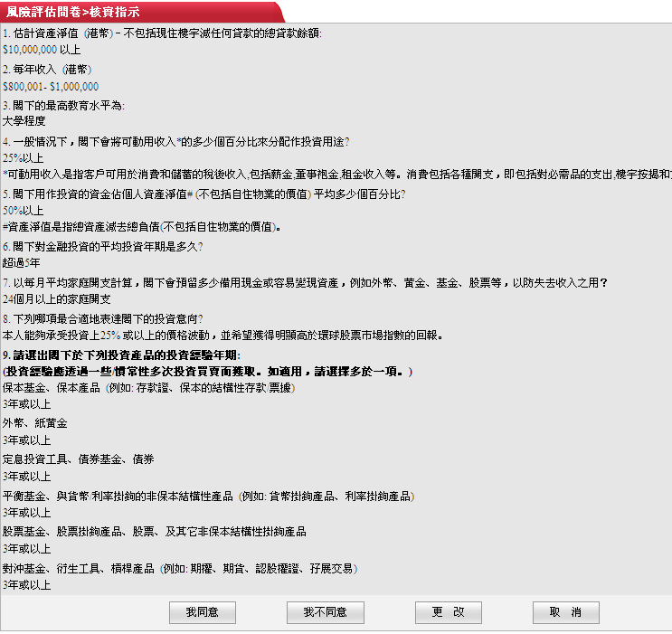

- 系统返回投资风险取向属性, 然后按“确认”。
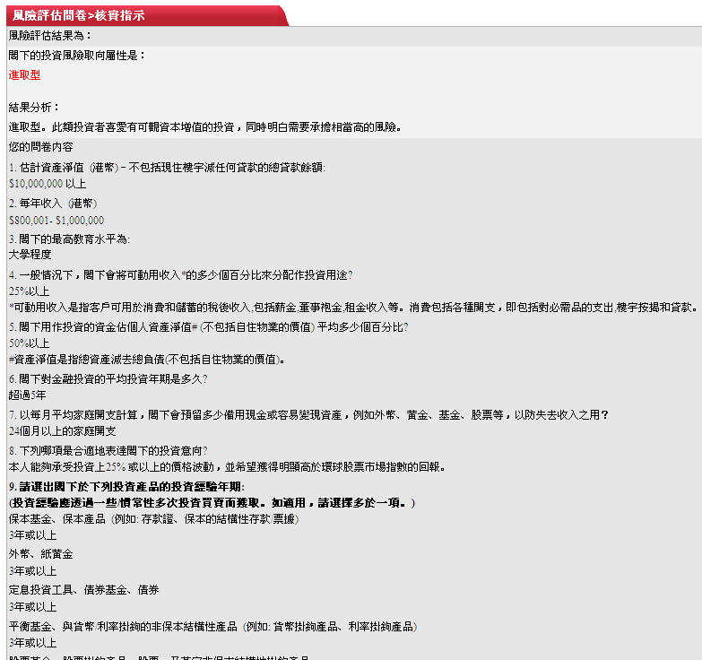
- 当看到此交易确认界面，即说明证券交易账户开立成功。
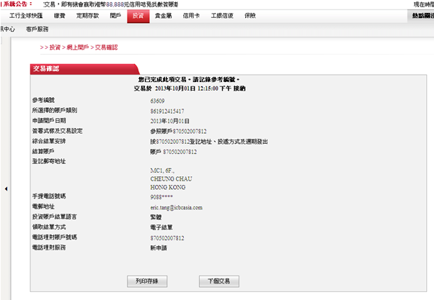

三、证券交易与买卖
1、证券买入操作
图1、

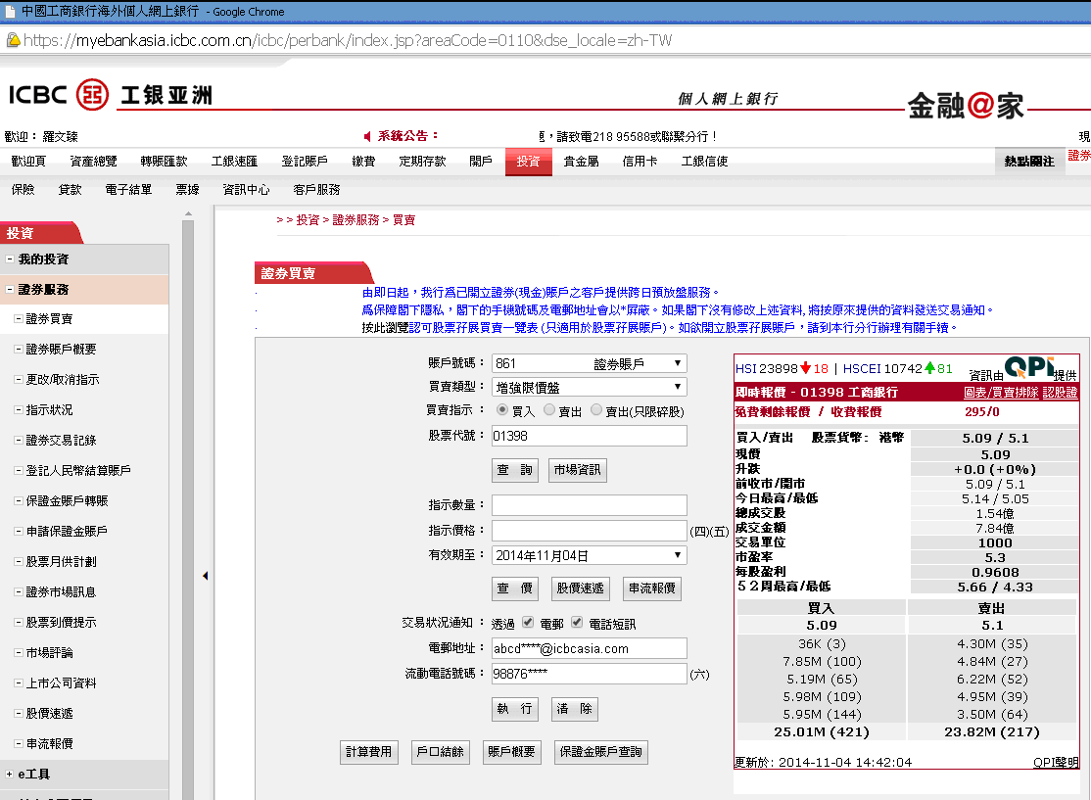
1. 打开网银介面，选择“投资＞证券服务＞证券买卖”
2. 选择买卖类型
3. 预设为“买入”指示
4. 输入股票代号、数量、价格（点击右边的“查价”可显示出当前的价格）。
5. 点击“执行”
提示: 即时的恒生指数资料在此显示
提示: 所选的股票每手交易单位在此显示
提示: 另可查询交易收费、户口结余及现持有股票数量
提示: 如欲使用中国内地的流动电话收取短讯通知，请输入86然后再输入11位数的流动电话号码，例如 86138XXXXXXXX
图2、
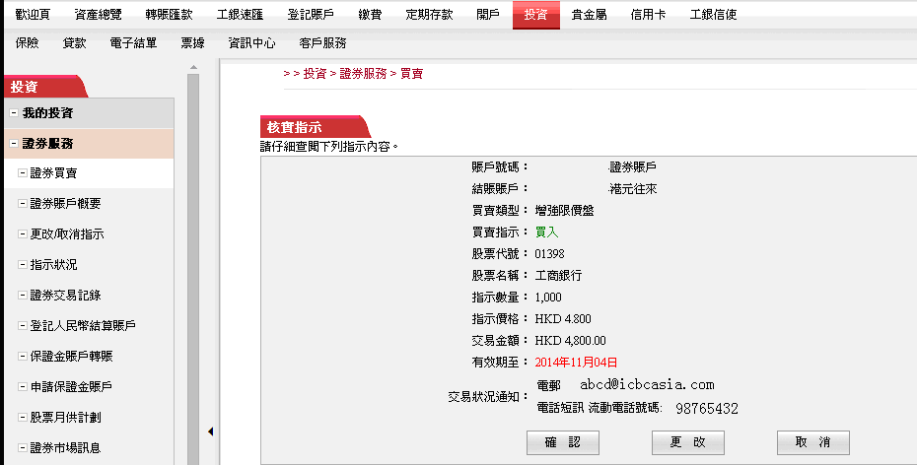
6. 交易确认页面:
点击“确认”

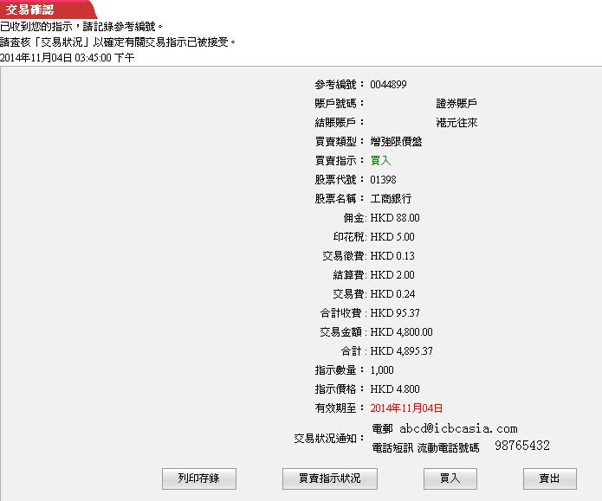
7. 交易完成页面
您可点击“买卖指示状况”浏览指示是否成功发出, 也可打印记录
- 证券卖出操作
图1、
1. 打开网银介面，选择“投资＞证券服务＞证券买卖”

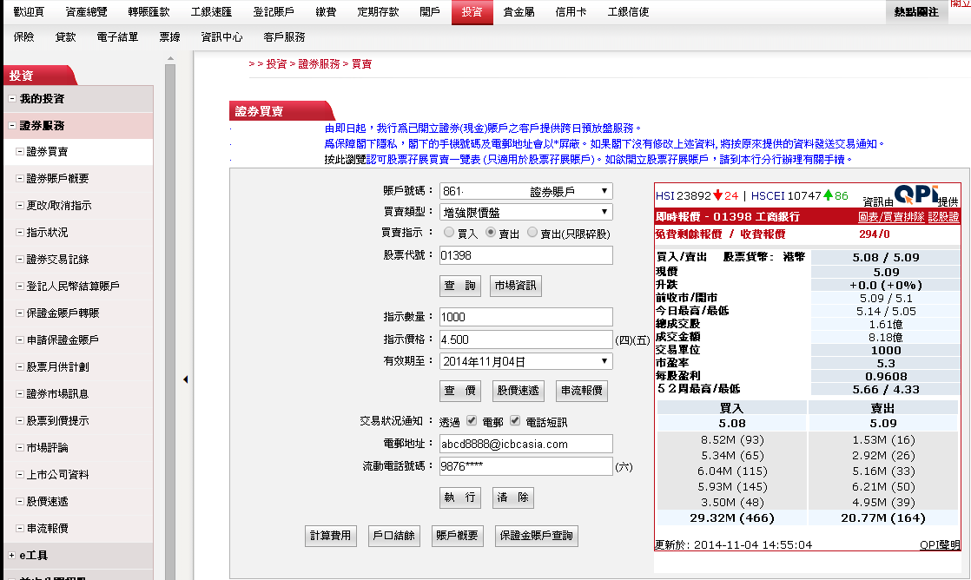
2. 选择买卖类型
3. 预设为“买入”指示，请选择“卖出”
4. 输入股票代号、数量、价格（点击右边的“查价”可显示出当前的价格）。
5. 点击“执行”
提示: 如欲使用中国内地的流动电话收取短讯通知，请输入86然后再输入11位数的流动电话号码，例如：86138XXXXXXXX
提示：另可卖出股数不足1手交易单位的碎股
图2、
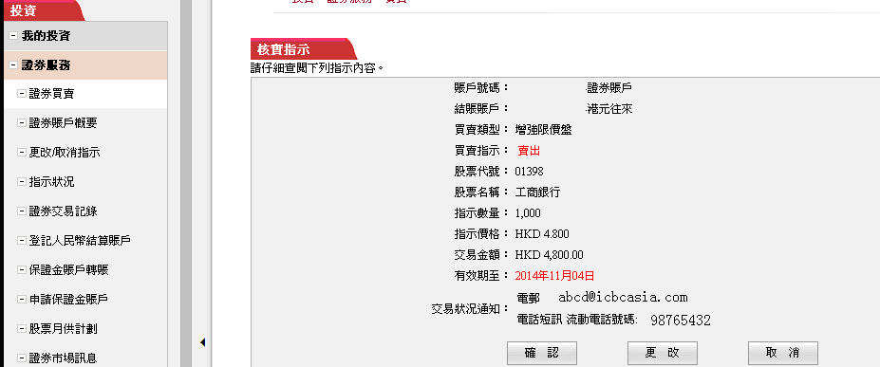
6. 交易确认页面：
点击“确认”

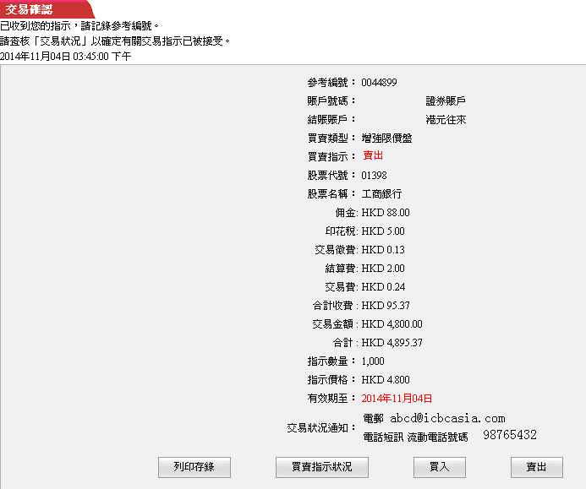
7. 交易完成页面
客户可点击“买卖指示状况”浏览指示是否成功发出, 也可打印记录

- 证券服务更改/取消指示操作
图1、
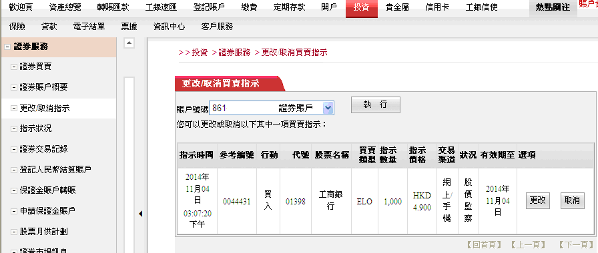
1. 打开网银接口，选择“投资＞证券服务＞更改/取消买卖指示”

图2、
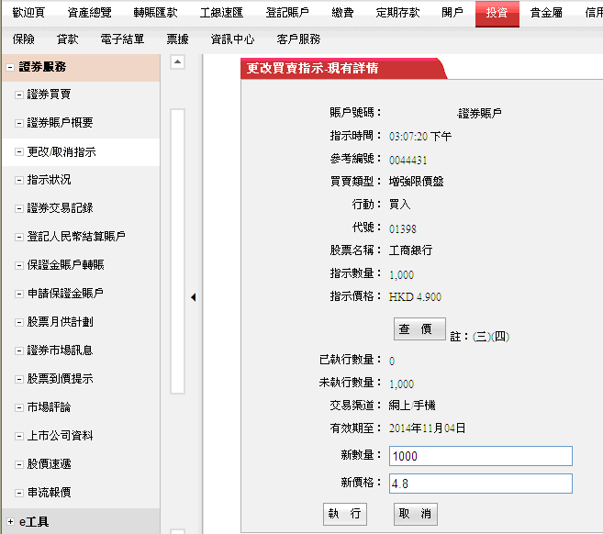
2. 输入新数量及新价格
3.点击“执行”
提示：点击右边的“查价”可显示出当前的价格）。

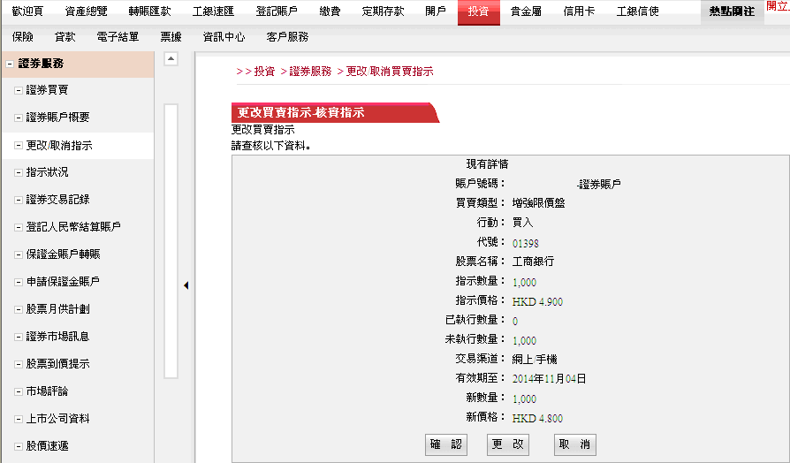
4.交易确认页面：
点击“确认”
图3、
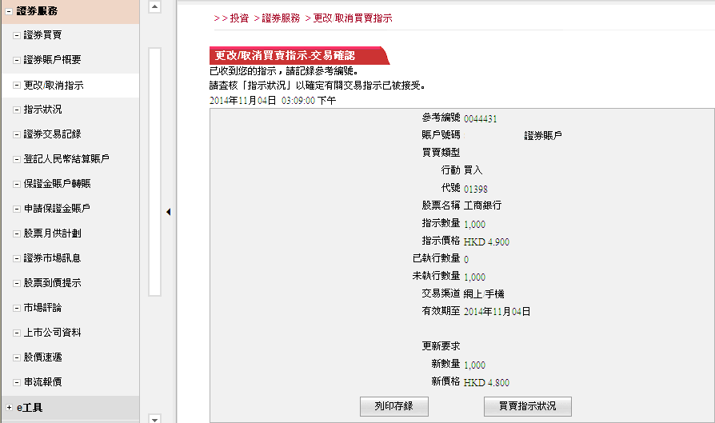
5.交易完成页面
客户可点击“买卖指示状况”浏览指示是否成功发出，也可打印记录
- 证券交易记录查询
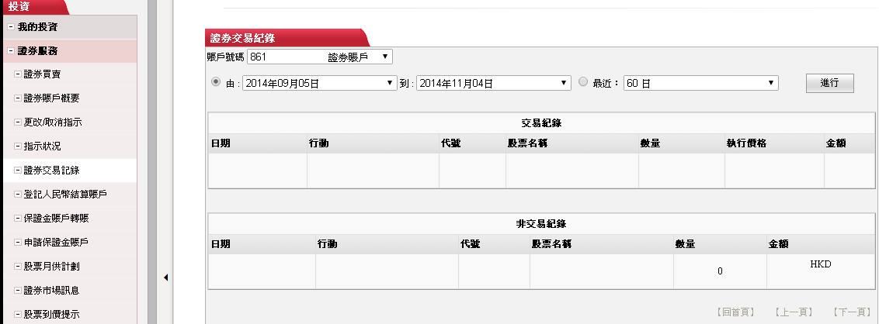
1.打开网银界面，选择“投资＞证券服务＞证券交易纪录”
提示：系统会按您选择的日期显示已执行的买卖指示记录
5、证券覆盘通知
图1
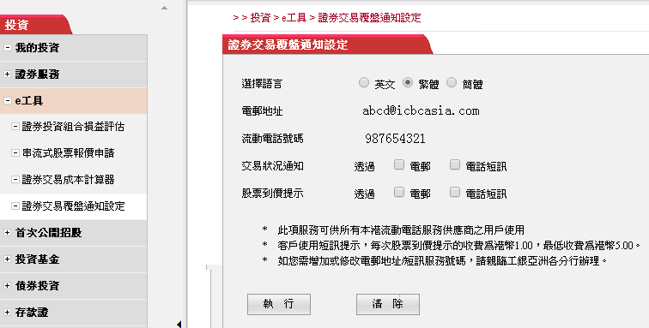
1.打开网银界面，选择“投资＞e工具＞证券交易覆盘通知设定”
4.点击“执行”
2.您可将交易通知的语言改为“简体”
3.您可预设交易状况通知/股票到价提示的收取方法

图2、
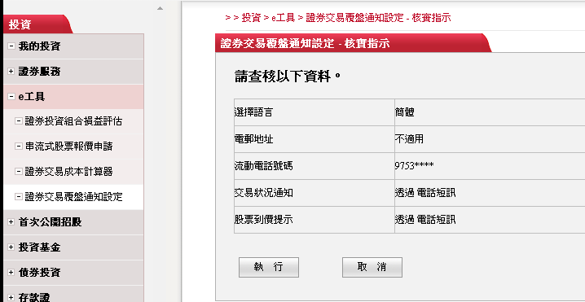
5.交易确认页面：
点击“执行”
图3、
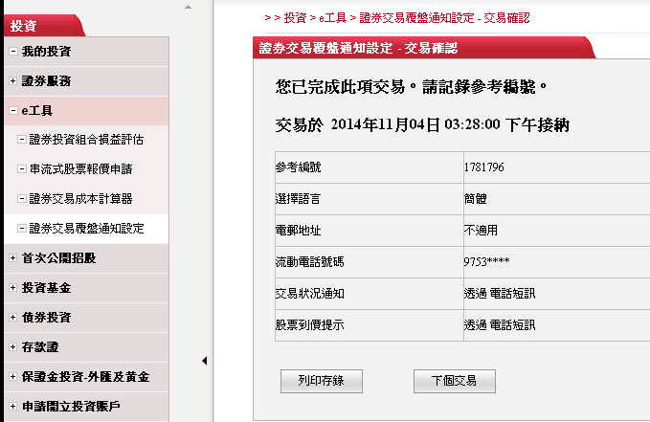
6.交易完成页面

- 转账与汇款
1、工银速汇

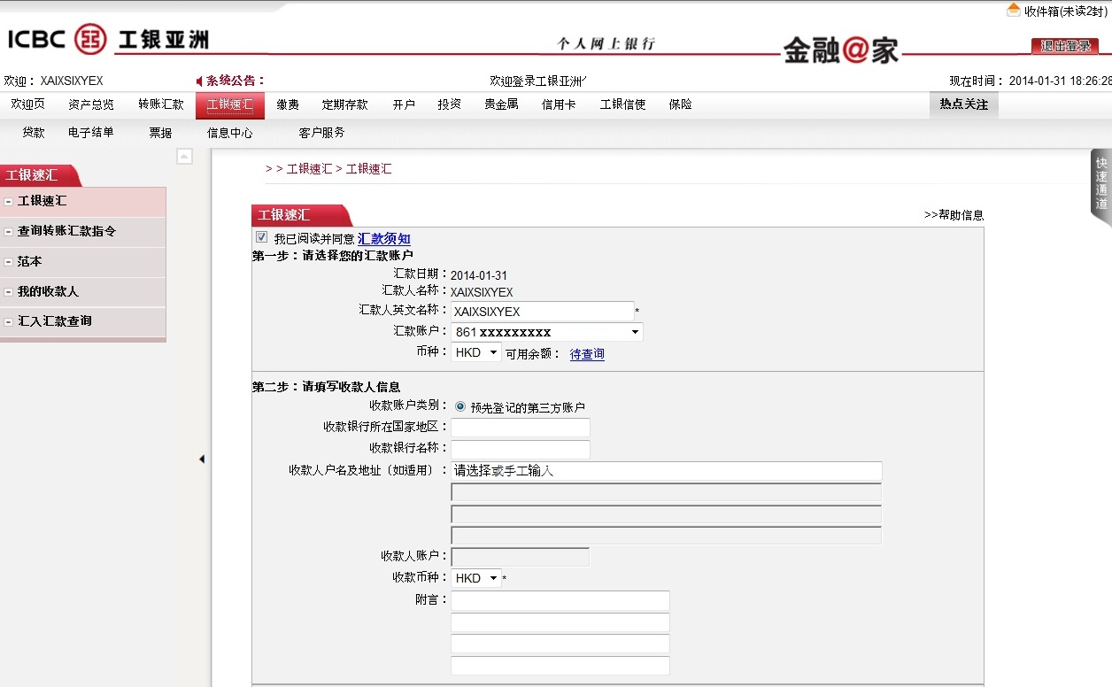
1、登入工银亚洲网上银行，选择『工银速汇』
3、选择『汇款账户』
4、选择『币种』

2、选择『汇款人英文名称』
5、选择『预先登记第三方账户』

6、点击此栏，系统会自动显示预设登记第三方账户资料

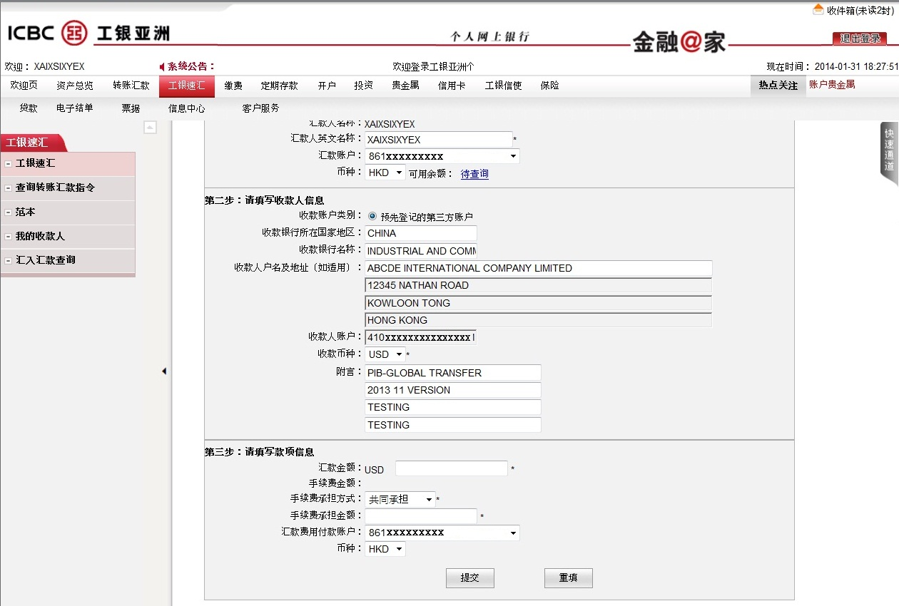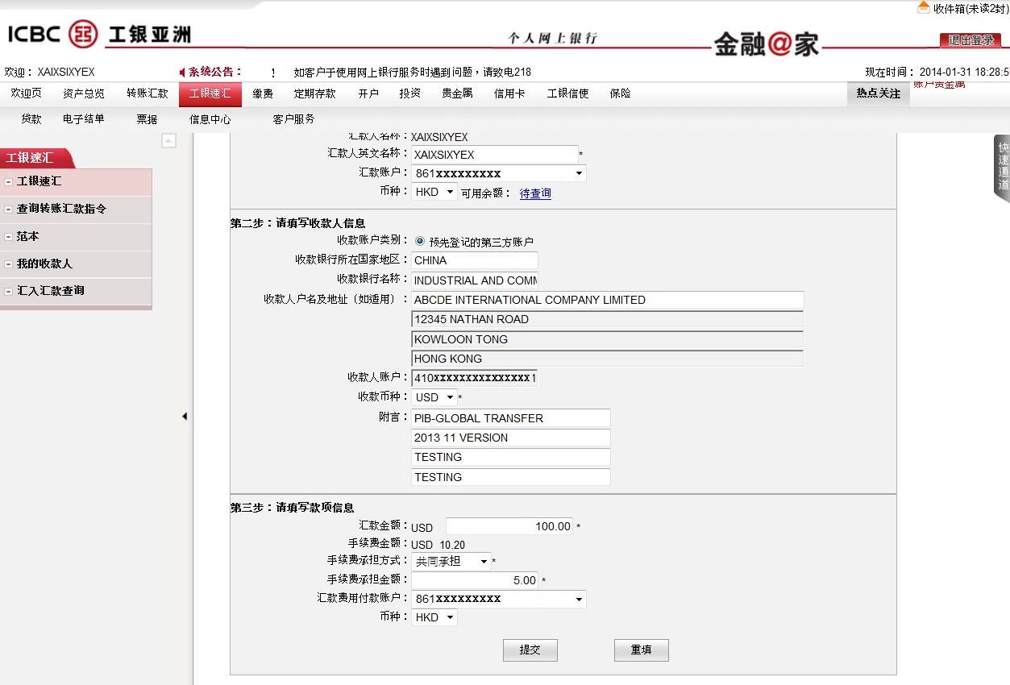
7、选择『收款币种』

11、选择『汇款费用付款账户』

12、选择『币种』

10、选择手续费承担方式及输入金额

9、系统自动显示手续费金额
8、选择『汇款金额』

13、点击『提交』

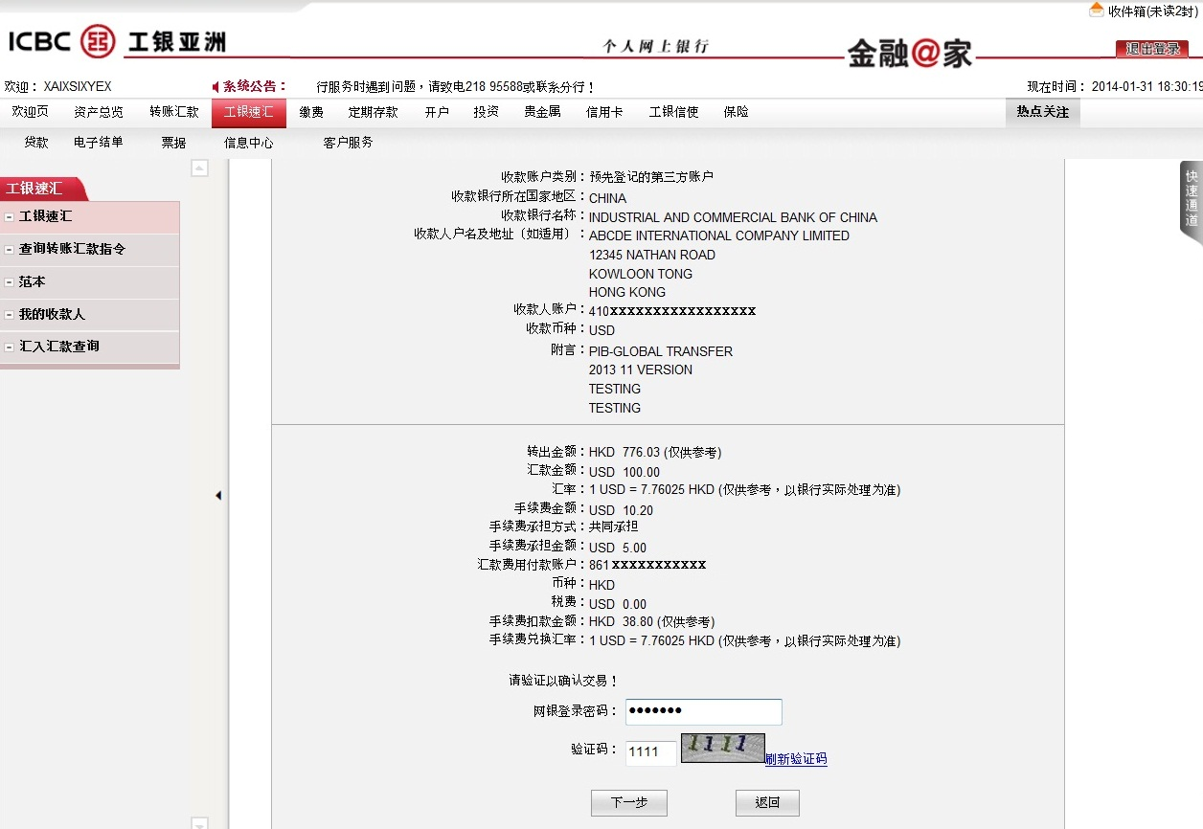
14、输入『网银登录密码』及『验证码』

15、点击『下一步』

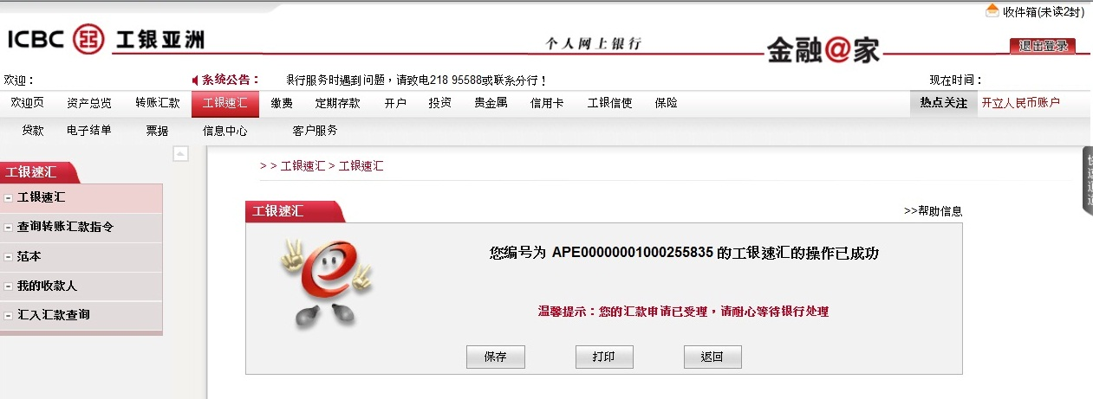

出现以上画面，即表示您已经完成了工银速汇。

2、经电汇转账至其它银行
登录网银界面，选择“转账汇款＞本地/海外他行转账汇款”

图1、选”电汇”, 收款账户需要预先登记以便操作。按页面要求输入相关信息。
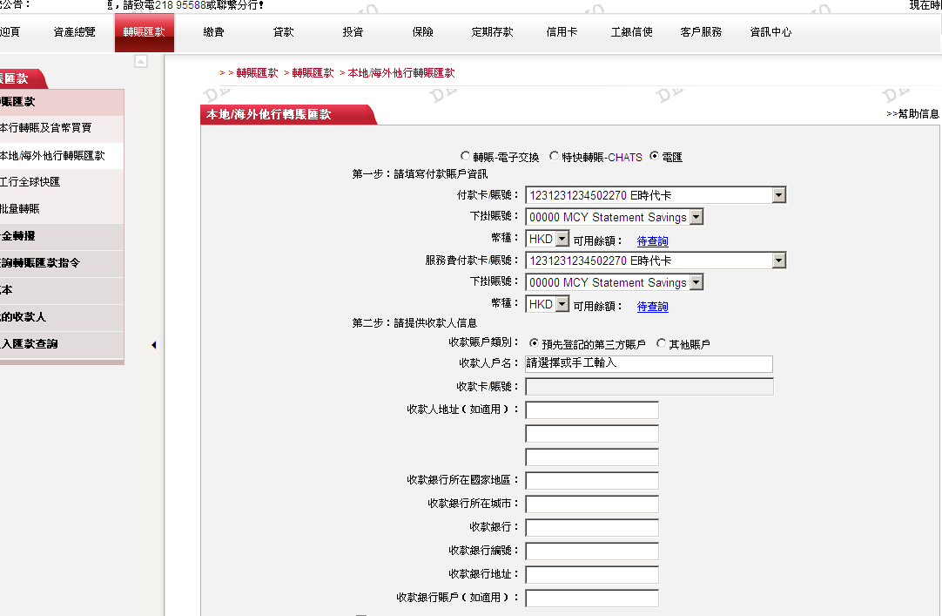
如图中所示，当选择扣账账户后，可以点击“待查询”按钮查询有关账户余额

“扣账账户”
如所选择的账户是外币账户，请在币种栏内再选择对应扣款的货币类别

已登记了收款人账户，可在“登记账户”栏内找出有关账户，然后该对应账户的登记资料便会全数显示在有关的栏目上；如您属于双重认证授权的用户，可点选“其它账户”选项，并自行输入其它未登记的收款人账户和相关资料，注意请以英文输入相关资料。

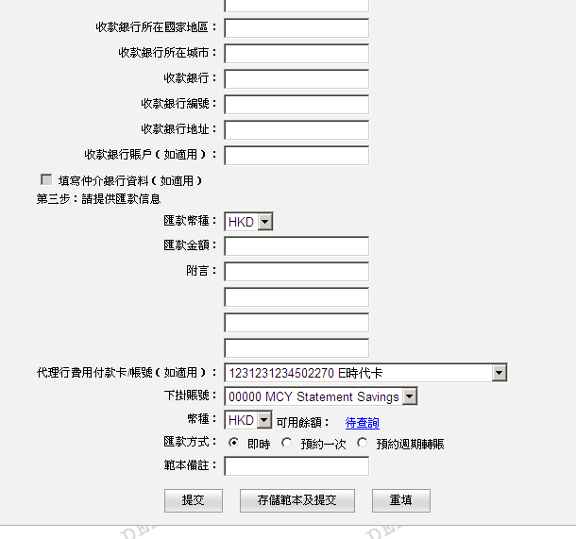
如已登记账户,汇款币种不能修改
可输入附言，目前只供英文输入

“代理行费用可从其它账户扣除，也可查询有关余额
输入确认无误后，按“提交”
可选不同汇款方式

图2、提交后会显示确认页面, 核对资料无误, 输入网银登录密码和验证码后，按“确认”。
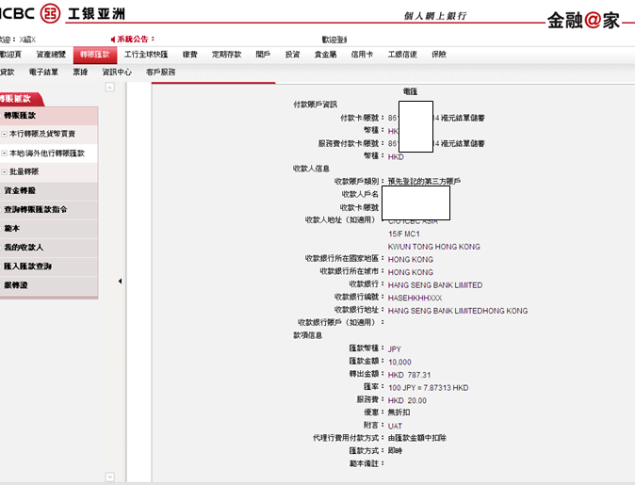
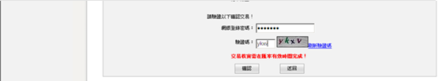

图3、如办理的是没有登记的收款人汇款，在确认页面必须以双重认证授权, 客户操作页面会显示双重认证的栏目供您输入对应的授权密码（如下图所示），请在电子密码器输入以下数字则会出现对应的动态密码，输入动态密码及验证码后，按“确认”。
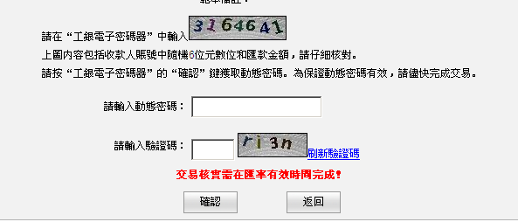

图4、 按确认后会显示以下成功页面。

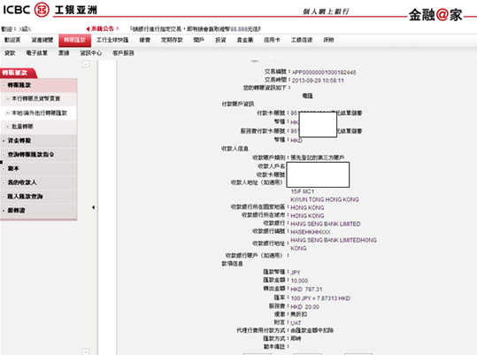
如登记收款的名称资料时是中文录入，则此处也会显示对应的中文内容

- 登记第三者收款帐户
- 登记工银亚洲本行收款帐户
登录网银后，点击“登记账户”，选择“本行账户”，输入收款人姓名拼音或英文名、收款人账号（12位数）、设置每日收款限额，点击“提交”，然后输入电子密码器上的动态密码和验证码，点击“确认”即可完成登记。
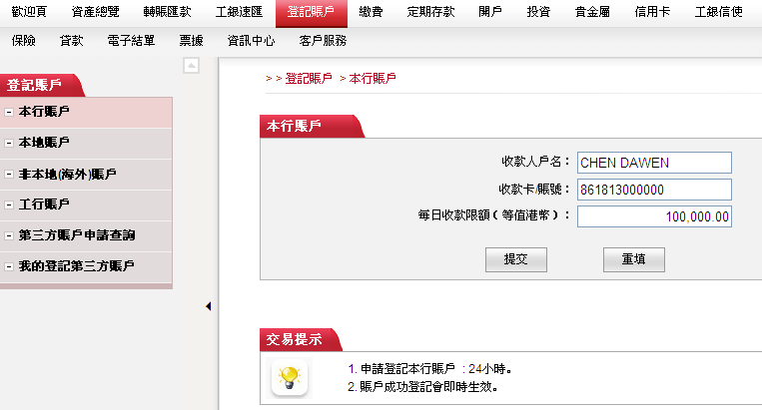
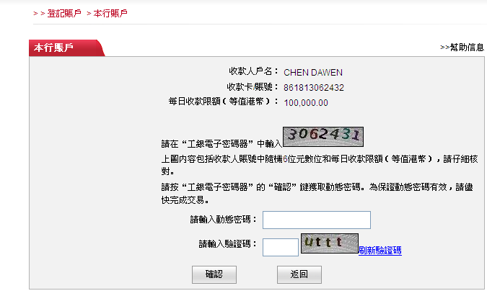

- 登记境内工行账户为收款账户
登录网银后，点击“登记账户”，选择“工行账户”，输入工行账户信息即可
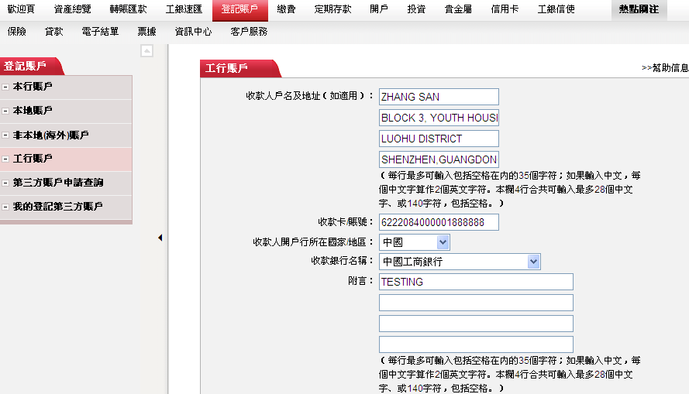
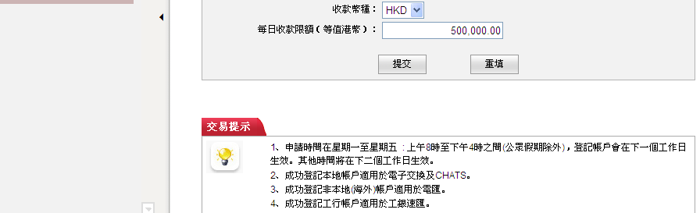
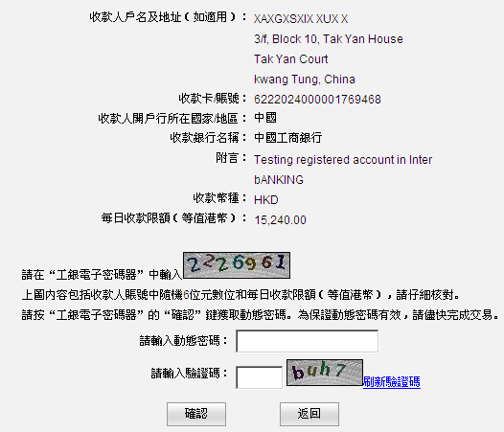

- 登记第三方账户申请查询
登录网银后，点击“登记账户”，选择“第三方账户申请查询”，按指令中的“申请提交日期”即可查询规定日期内的账户登记进度。

如选择“我的登记第三方账户” ，即可查询到客户名下所有已登记成功的账户。
